MATHEMATIQUES : tracés à la règle
- motricité fine - méthodologie
- coordination -ordre numérique

Relie les points dans l’ordre et avec ta règle. Tu verras apparaître alors deux objets.

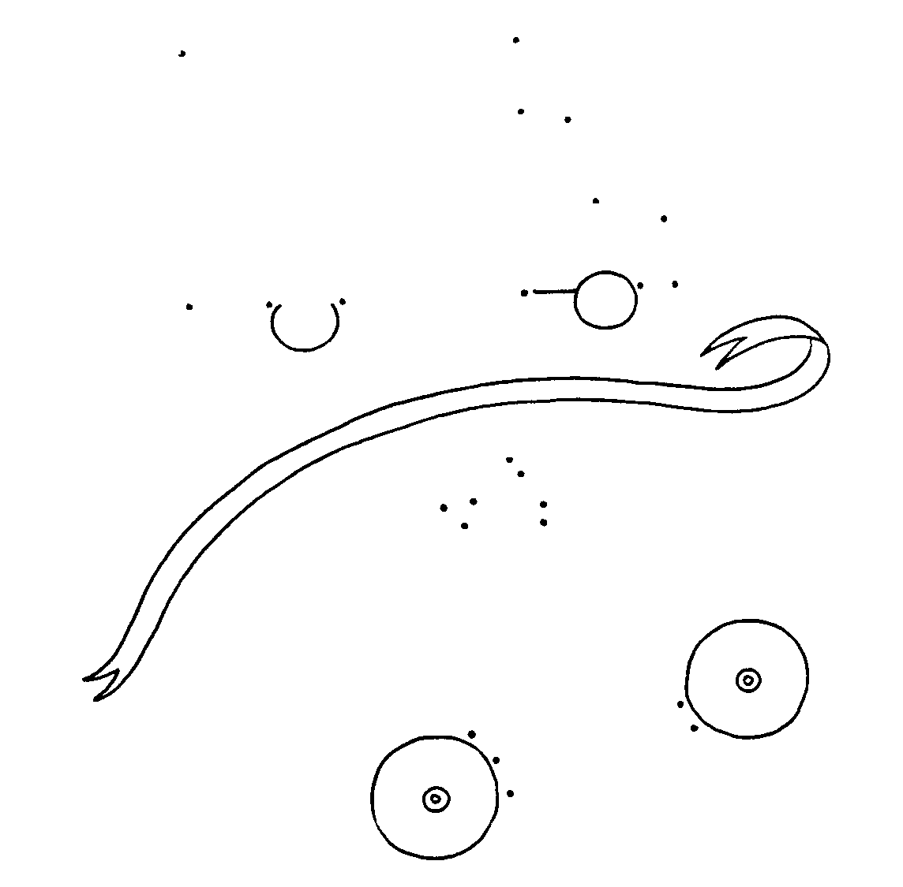
8

Prénom :……………………………………..

